一○七學年度
班聯會正、副主席
政見發表會
2018年9月4日
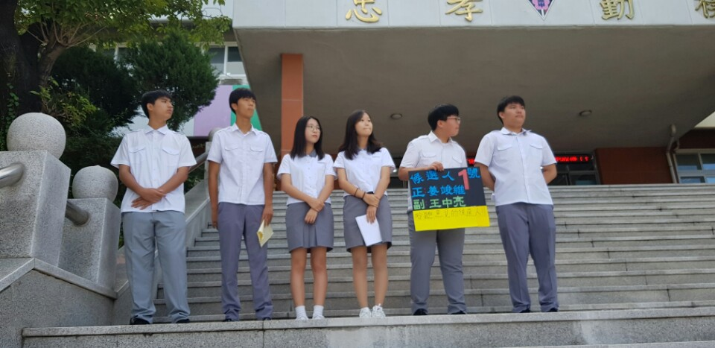
全體候選人
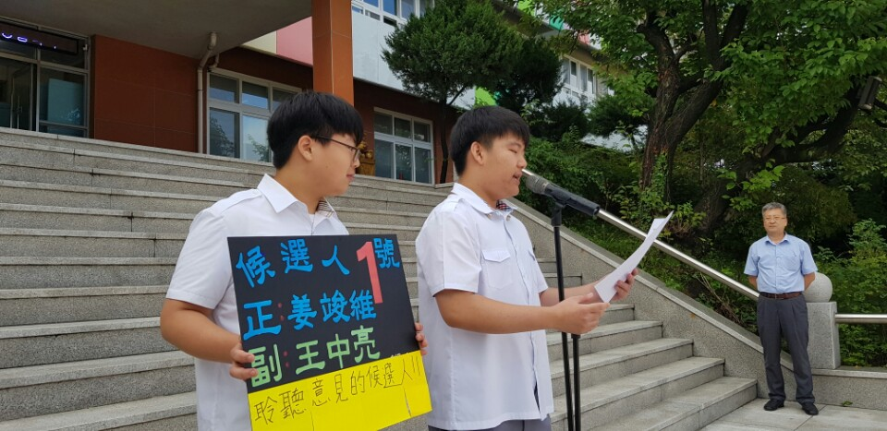
第一組 姜竣維 王中亮
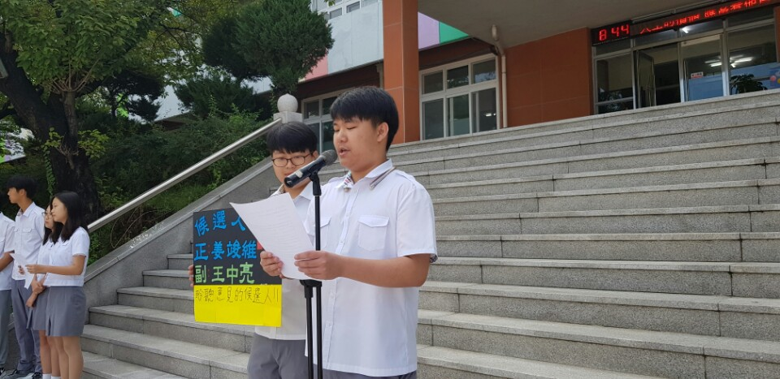
第一組 姜竣維 王中亮
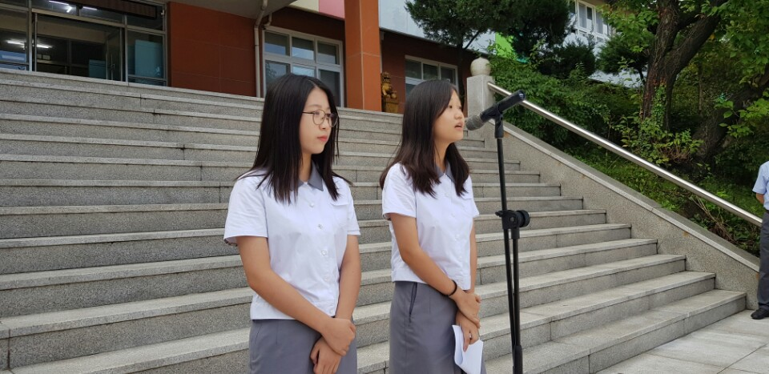
第二組 辛玲美 金善喜
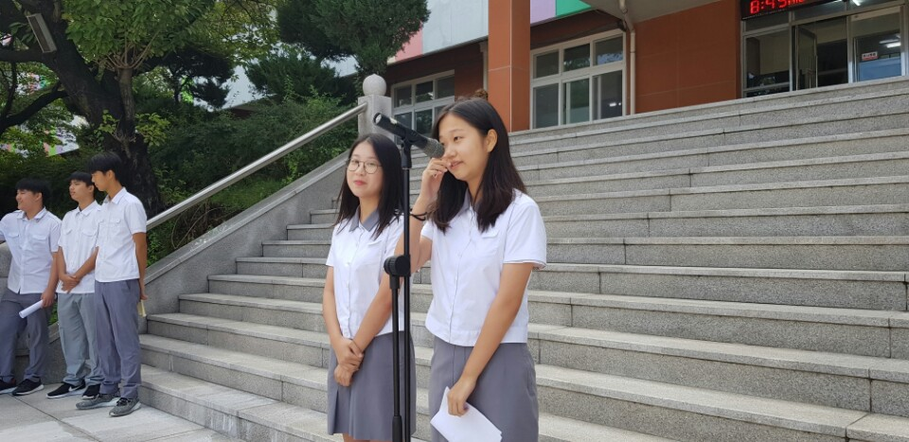
第二組 辛玲美 金善喜
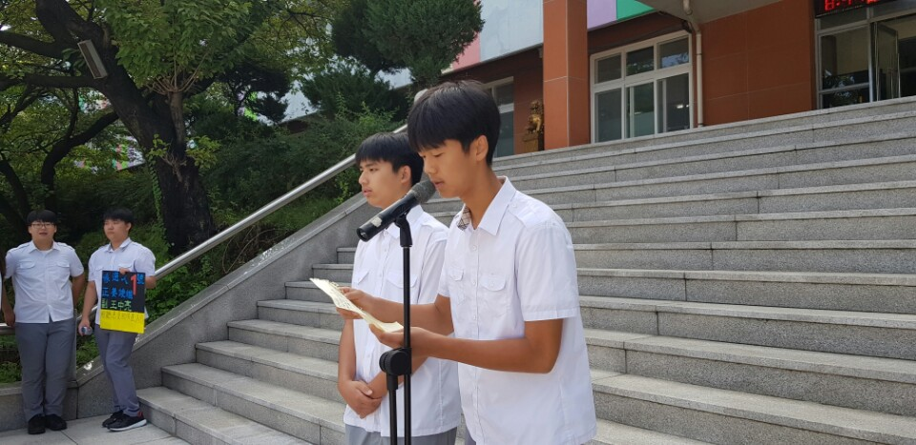
第三組 劉強龍 曹晨星
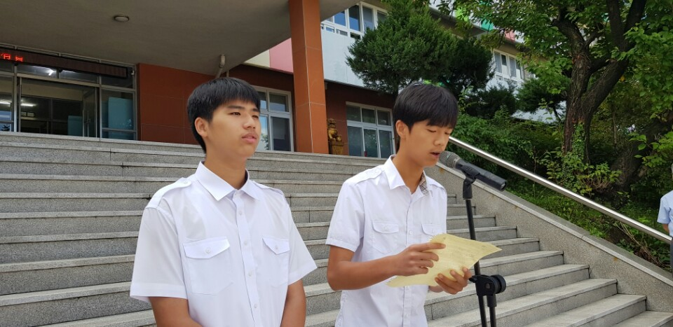
第三組 劉強龍 曹晨星

